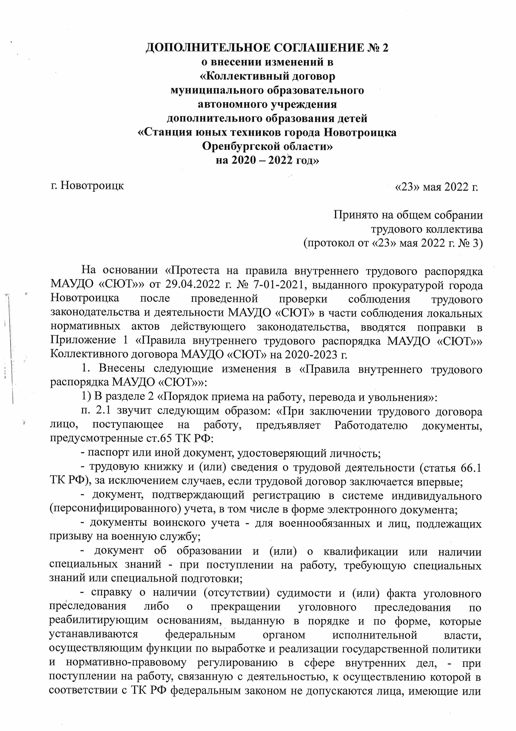
ДОПОЛНИТЕЛЬНОЕ СОГЛАШЕНИЕ № 2
о внесении изменений в
«Коллективный договор
муниципального образовательного
автономного учреждения
дополнительного образования детей
«Станция юных техников города Новотроицка
Оренбургской области»
на 2020 – 2022 год»

г. Новотроицк «23» мая 2022 г.

Принято на общем собрании
трудового коллектива
(протокол от «23» мая 2022 г. № 3)

На основании «Протеста на правила внутреннего трудового распорядка МАУДО «СЮТ»» от 29.04.2022 г. № 7-01-2021, выданного прокуратурой города Новотроицка после проведенной проверки соблюдения трудового законодательства и деятельности МАУДО «СЮТ» в части соблюдения локальных нормативных актов действующего законодательства, вводятся поправки в Приложение 1 «Правила внутреннего трудового распорядка МАУДО «СЮТ»» Коллективного договора МАУДО «СЮТ» на 2020-2023 г.
1. Внесены следующие изменения в «Правила внутреннего трудового распорядка МАУДО «СЮТ»»:
1) В разделе 2 «Порядок приема на работу, перевода и увольнения»:
п. 2.1 звучит следующим образом: «При заключении трудового договора лицо, поступающее на работу, предъявляет Работодателю документы, предусмотренные ст.65 ТК РФ:
- паспорт или иной документ, удостоверяющий личность;
- трудовую книжку и (или) сведения о трудовой деятельности (статья 66.1 ТК РФ), за исключением случаев, если трудовой договор заключается впервые;
- документ, подтверждающий регистрацию в системе индивидуального (персонифицированного) учета, в том числе в форме электронного документа;
- документы воинского учета - для военнообязанных и лиц, подлежащих призыву на военную службу;
- документ об образовании и (или) о квалификации или наличии специальных знаний - при поступлении на работу, требующую специальных знаний или специальной подготовки;
- справку о наличии (отсутствии) судимости и (или) факта уголовного преследования либо о прекращении уголовного преследования по реабилитирующим основаниям, выданную в порядке и по форме, которые устанавливаются федеральным органом исполнительной власти, осуществляющим функции по выработке и реализации государственной политики и нормативно-правовому регулированию в сфере внутренних дел, - при поступлении на работу, связанную с деятельностью, к осуществлению которой в соответствии с ТК РФ федеральным законом не допускаются лица, имеющие или имевшие судимость, подвергающиеся или подвергавшиеся уголовному преследованию;
- справку о том, является или не является лицо подвергнутым административному наказанию за потребление наркотических средств или психотропных веществ без назначения врача либо новых потенциально опасных психоактивных веществ, которая выдана в порядке и по форме, которые устанавливаются федеральным органом исполнительной власти, осуществляющим функции по выработке и реализации государственной политики и нормативно-правовому регулированию в сфере внутренних дел, - при поступлении на работу, связанную с деятельностью, к осуществлению которой в соответствии с федеральными законами не допускаются лица, подвергнутые административному наказанию за потребление наркотических средств или психотропных веществ без назначения врача либо новых потенциально опасных психоактивных веществ, до окончания срока, в течение которого лицо считается подвергнутым административному наказанию.
В случае, если на лицо, поступающее на работу впервые, не был открыт индивидуальный лицевой счет, работодатель предоставляет в соответствующий территориальный орган Пенсионного фонда Российской Федерации сведения, необходимые для регистрации указанного лица в системе индивидуального (персонифицированного) учета.
2.1.1. «Начиная с 01.01.2021 года, вновь принимаемым работникам трудовые книжки на бумаге заполняться не будут.
Выписка из электронной трудовой книжки предоставляется в любой момент по заявлению работника в течение трех рабочих дней. При увольнении выписка предоставляется непосредственно в день увольнения. Если работник отказался либо не смог лично получить выписку в назначенный день, работодатель обязуется отправить её почтовым отправлением с уведомлением о вручении.
2.1.2. Работники реализуют право на труд путем заключения письменного трудового договора.»
2) в разделе 5 «Режим работы организации. Рабочее время работников» п. 5.7. изменен и звучит:
«5.7. Сокращенная продолжительность рабочего времени устанавливается:
5.7.1. для работников, не достигших возраста восемнадцати лет:
1) в возрасте от 16 до 18 лет - не более 36 часов в неделю;
2) в возрасте от 15 до 16 лет, а также для учащихся в возрасте от 14 до 15 лет, работающих в период каникул, - не более 24 часов в неделю.
5.7.2. для работников, являющихся инвалидами I или II группы, - не более 35 часов в неделю.»;
3) в разделе 5 «Режим работы организации. Рабочее время работников» пункт 5.8. изменен и звучит как «5.8. Для Работников, условия труда на рабочих местах которых по результатам СОУТ отнесены к вредным условиям труда 3 или 4 степени либо опасным условиям труда, устанавливается сокращенная продолжительность рабочего времени не более 36 часов в неделю (ст. 92 ТК РФ).»
4) в разделе 8 «Отпуск» п. 8.4. дополнен подпунктом 8.4.1, который звучит следующим образом:
«8.4.1. До истечения шести месяцев непрерывной работы оплачиваемый отпуск по заявлению работника должен быть предоставлен:
- женщинам - перед отпуском по беременности и родам или непосредственно после него;
- работникам в возрасте до восемнадцати лет;
- работникам, усыновившим ребенка (детей) в возрасте до трех месяцев;
- в других случаях, предусмотренных федеральными законами.».
5) Изменен пункт 8.5 в разделе 8 «Отпуск», который звучит следующим образом:
«8.5. Работникам предоставляется ежегодный основной оплачиваемый отпуск продолжительностью 28 (двадцать восемь) календарных дней. По соглашению между Работником и Работодателем ежегодный оплачиваемый отпуск может быть разделен на части. При этом продолжительность хотя бы одной из частей отпуска должна быть не менее 14 календарных дней. В отдельных случаях, предусмотренных Трудовым кодексом РФ, иными федеральными законами, работнику предоставляется ежегодный основной оплачиваемый отпуск продолжительностью более 28 календарных дней или в рабочих днях.
8.5.1. В случаях, предусмотренных Трудовым кодексом РФ и иными федеральными законами, ежегодный оплачиваемый отпуск некоторым работникам предоставляется по их желанию в удобное для них время.
8.5.2. Работнику предоставляется отпуск без сохранения заработной платы в случаях, предусмотренных ТК РФ.
8.5.3. Право на ежегодные дополнительные отпуска без сохранения заработной платы в удобное для них время продолжительностью до 14 календарных дней в году имеют следующие работники:
- работники, имеющие двух или более детей в возрасте до 14 лет;
- работники, имеющие ребенка-инвалида в возрасте до 18 лет;
- одинокие матери, воспитывающие ребенка в возрасте до 14 лет;
- отцы, воспитывающие ребенка в возрасте до 14 лет без матери;
- работники, осуществляющие уход за членом семьи или иным родственником, являющимися инвалидами I группы.
8.5.4. Инвалидам предоставляется ежегодный отпуск не менее 30 календарных дней.
8.5.6. Работникам в возрасте до 18 лет (ст. 267 ТК РФ) отпуск предоставляется продолжительностью 31 календарный день в удобное для них время.»
6) Пункт 8.6 в разделе 8 «Отпуск» изменен и звучит следующим образом:
«8.6. В соответствии с ч. 2 ст. 115 ТК РФ ежегодный основной оплачиваемый отпуск продолжительностью более 28 календарных дней (удлиненный основной отпуск) предоставляется работникам в соответствии с ТК РФ и иными федеральными законами.
8.6.1. Согласно ст. 334 ТК РФ педагогическим работникам предоставляется ежегодный основной удлиненный оплачиваемый отпуск в количестве 42 календарных дней.»
7) Далее раздел 8 «Отпуск» звучит следующим образом:
«8.7. По семейным обстоятельствам и другим уважительным причинам Работнику по его письменному заявлению может быть предоставлен отпуск без сохранения заработной платы, продолжительность которого определяется по соглашению между Работником и Работодателем.
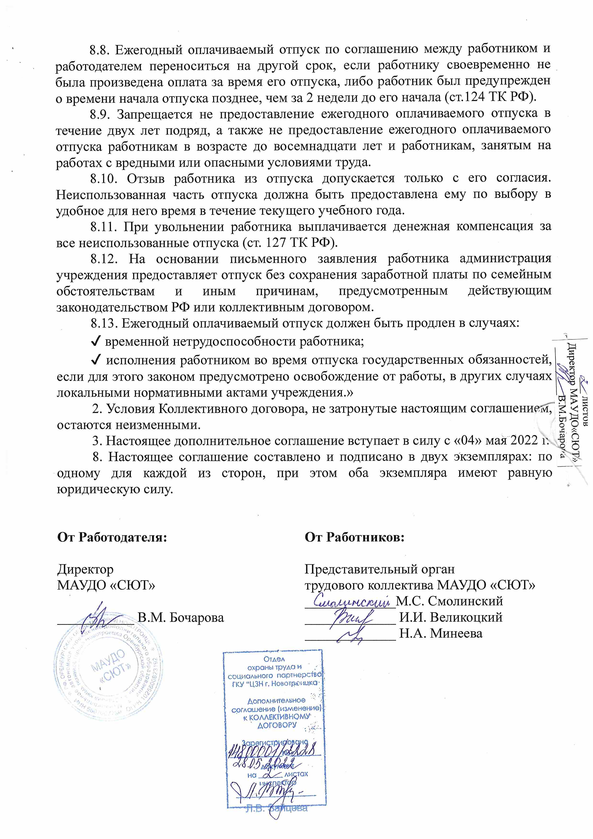
8.8. Ежегодный оплачиваемый отпуск по соглашению между работником и работодателем переноситься на другой срок, если работнику своевременно не была произведена оплата за время его отпуска, либо работник был предупрежден о времени начала отпуска позднее, чем за 2 недели до его начала (ст.124 ТК РФ).
8.9. Запрещается не предоставление ежегодного оплачиваемого отпуска в течение двух лет подряд, а также не предоставление ежегодного оплачиваемого отпуска работникам в возрасте до восемнадцати лет и работникам, занятым на работах с вредными или опасными условиями труда.
8.10. Отзыв работника из отпуска допускается только с его согласия. Неиспользованная часть отпуска должна быть предоставлена ему по выбору в удобное для него время в течение текущего учебного года.
8.11. При увольнении работника выплачивается денежная компенсация за все неиспользованные отпуска (ст. 127 ТК РФ).
8.12. На основании письменного заявления работника администрация учреждения предоставляет отпуск без сохранения заработной платы по семейным обстоятельствам и иным причинам, предусмотренным действующим законодательством РФ или коллективным договором.
8.13. Ежегодный оплачиваемый отпуск должен быть продлен в случаях:
✔ временной нетрудоспособности работника;
✔ исполнения работником во время отпуска государственных обязанностей, если для этого законом предусмотрено освобождение от работы, в других случаях локальными нормативными актами учреждения.»
2. Условия Коллективного договора, не затронутые настоящим соглашением, остаются неизменными.
3. Настоящее дополнительное соглашение вступает в силу с «04» мая 2022 г.
8. Настоящее соглашение составлено и подписано в двух экземплярах: по одному для каждой из сторон, при этом оба экземпляра имеют равную юридическую силу.

От Работодателя:  Директор  МАУДО «СЮТ»  ___________ В.М. Бочарова | От Работников:  Представительный орган  трудового коллектива МАУДО «СЮТ»  _____________М.С. Смолинский  _____________ И.И. Великоцкий  _____________ Н.А. Минеева

